Drogie Dziewczynki Młodsze i Starsze

„Lustereczko! Lustereczko! Powiedz przecie, która najpiękniejsza jest na świecie…”
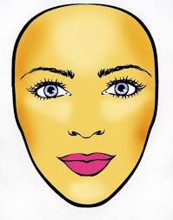
Tak, to oczywiście słowa ze słynnej baśni „Królewna Śnieżka”. A pewnie, i niejedna z was, patrząc w lusterko, chce zobaczyć najpiękniejszą osobę. Czasami zdarza się, że uwidoczni się coś, czego nie akceptujemy i co nie wzbudza naszego zachwytu. Jednakże,
to wciąż Jesteśmy My!!!Patrząc w lustro, widzimy Twarz.

Podobno nasza osobowość wypisana jest na twarzy. Czy nasz wygląd rzeczywiście może nam podpowiedzieć, kim jestem? Już badacze ze starożytnej Grecji starali się odpowiedzieć na to pytanie: Jak wygląda mój nos? Czy to prawda, że osoby o dużych ustach lubią całować? Zatem przyjrzyj się dokładnie swojemu odbiciu w lustrze, bo możesz wiele zobaczyć.
Na podstawie niewerbalnej analizy stwierdzono, że nasza twarz ma więcej do powiedzenia niż nam się wydaje. To z niej możemy wyczytać, jaką jesteśmy osobą. Każdy element naszej twarzy określa inną część osobowości, charakteru, a także procesu myślowego.
Twarz a cechy charakteru, czyli co rysy twarzy mówią o twojej osobowości?
1. Oczy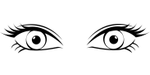
- Bardzo duże, jasne świadczą o dużej wrażliwości, otwartości na świat i ludzi, także ostrożności. Osoby o okrągłych oczach działają intuicyjnie (trochę jak dzieci).
- Małe, ciemne wskazują na niezwykłą bystrość umysłu, nieco słabsze postrzeganie otoczenia, ale głębszą refleksję.
- Fałdy i zmarszczki wokół oczu świadczą o prawym charakterze i umiłowaniu prawdy.

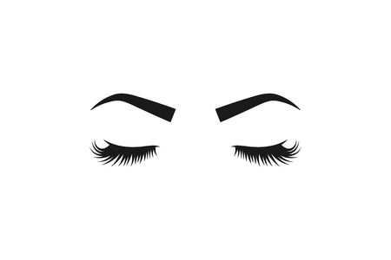
2. Brwi

- Proste (jakby tworzyły linię) oznaczają zrozumienie, chłodne podejście do rzeczywistości, umiejętność planowania.
- Wysoko uniesione są znakiem niezdecydowania, mniejszej dokładności postrzegania i refleksji.
- Łuki lekko opadające w zewnętrznych kącikach świadczą o wrażliwości, delikatności i lekko melancholijnym usposobieniu
- Kanciaste na zewnątrz łuków („skrzydła mewy”) mówią o żywotności umysłu, skłonności do refleksji.
- Ściągnięte w dół lub zmarszczone ujawniają umiejętność rządzenia i egzekwowania poleceń.

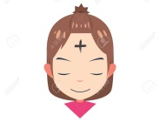
3. Czoło

- Wysunięte do przodu w dolnej części oznacza nadzwyczajną spostrzegawczość i umiejętność zapamiętywania.
- Wysunięte do przodu w górnej części świadczy o skłonnościach do refleksji, umiejętności analizowania faktów.

4.Uszy 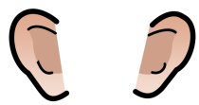
- Małe, o delikatnej budowie świadczą o skłonności do niepotrzebnego zamartwiania się, roztrząsania tego, co się zdarzyło i co może się stać.
- Duże oznaczają pewność siebie, umiejętność podejmowania dojrzałych decyzji w każdej sytuacji.
- Przylegające do głowy mówią o cierpliwości, umiejętności słuchania i wydawania trafnych opinii oraz bezstronności wobec innych ludzi.
- Odstające symbolizują zamiłowanie do rozmyślań. Charakteryzują naturę badawczą, przenikliwą i pełną wątpliwości.
- Zawsze zaróżowione świadczą o żywym umyśle i bystrości, blade zwiastują wielkie sukcesy w życiu.

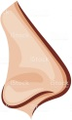
5. Nos
- Proporcjonalny (1/3 długości twarzy) jest uznawany za najpiękniejszy i oznakę bystrości, spostrzegawczości, gotowości do działania.
- Krótki, zadarty świadczy o zdolności do gwałtownych zachowań i działania pod wpływem emocji.
- Długi, opadający sygnalizuje podejrzliwość, nieufność i powolniejsze reakcje na bodźce zewnętrzne. Usta
- Ładne, proporcjonalne wargi domknięte (ale nie zaciśnięte), sygnalizują rozwagę w działaniu, wrodzoną dyskrecję i stanowczość w postanowieniach.
- Bardzo mięsiste idą w parze z niezwykłą zmysłowością i zamiłowaniem do wszelkich przyjemności życia.
6.Usta
- Wąskie wargi (przypominające kreski) świadczą o chłodnym usposobieniu, umiejętności kontrolowania uczuć i zdystansowaniu do świata, o zamiłowaniu do porządku, precyzji.
- Zawsze lekko rozchylone to cecha osób szczerych, bardzo ufnych i łatwo nawiązujących kontakt z ludźmi.
- Kąciki ust podgięte ku górze oznaczają nieskomplikowany charakter, umiejętność czerpania radości z życia.
Mamy nadzieję, że każda z was znalazła lustereczko i przyjrzała się Sobie…

Dla Dociekliwych!!!
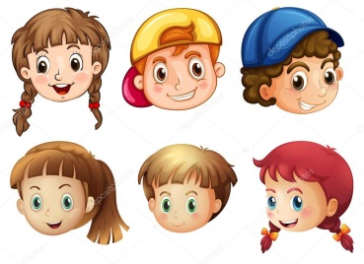
Szczegółowa analiza poszczególnych elementów twarzy oczywiście do przeczytania w internecie. Jeśli któraś będzie miała ochotę podzielić się z nami wrażeniami, to chętnie wysłuchamy. Zaproście do zabawy swoich rodziców i opiekunów. Druga część tematu dotyczącego twarzy w poniedziałek.
Miłego Weekendu!!!
Życzą Ciocia Gosia I Ciocia Tosia

